Pressemitteilung

HASIT Trockenmörtel GmbH
Landshuter Straße 30
D-85356 Freising
Tel. +49 (0)8161 602-0
Fax +49 (0)8161 68522
presse@hasit.de
www.hasit.de

Ust.-ID-Nr. DE232658345

Geschäftsführung:
Christiane Stockinger
Karl Minichmair
Michael Wiessner

Sitz der Gesellschaft: Freising
Amtsgericht: München HRB 150336

Ein Unternehmen der FIXIT GRUPPE

Pressekontakt
Proesler Kommunikation GmbH
Tristan Staack
T + 49 7071 234-16
F + 49 7071 234-18
Karlstraße 2
D-72072 Tübingen
t.staack@proesler.com
www.proesler.com

e Verkehrsfreigabe. d

Freising, Juli 2024

Mit allen Wassern gewaschen

Eine neue Broschüre von Hasit gibt klare Empfehlungen für die fachgerechte Sanierung von Hochwasserschäden

Hochwasserschäden richtig zu sanieren erfordert spezielle Kenntnisse – und ist für die meisten Fachbetriebe (glücklicherweise) alles andere als eine Standardaufgabe. Neben einem raschen und effektiven Handeln steht die fachlich richtige Sanierung an erster Stelle: Ansonsten ist der „Schaden nach dem Schaden“ vorprogrammiert.

Aus gutem Grund hat sich das Freisinger Unternehmen Hasit also dieses Themas angenommen. Die neue 12-seitige Broschüre „Hasit Sanierempfehlungen bei Hochwasserschäden“ behandelt knapp und bündig die häufigsten Schadensfälle nach Hochwasser und ermöglicht so Planern, Unternehmern und auch Eigentümern einen schnellen fundierten Ersteinstieg in dieses komplexe Thema. Basierend auf jahrzehntelanger Erfahrung des Unternehmens werden bewährte Methoden zur sicheren und gründlichen Beseitigung von Wasserschäden an Wänden und Böden aufgezeigt.

Schritt für Schritt erklärt werden die fachgerechte Sanierung besonders häufiger Schäden im Gebäudeinneren: Innenputz, Estrich sowie Innenanstrich. Wichtige Themen im Außenbereich sind am Sockel beschädigte Außenwände, durchfeuchtete Perimeterdämmungen mit und ohne Putzaufbau sowie durchnässte WDV-Systeme. Bei fast allen Sanierungen ist das Entfernen der beschädigten Bausubstanz leider unabdinglich und selten durch eine Trocknung zu umgehen. Trotz allem Rückbau sowie umfangreichen Trocknungsmaßnahmen ist bei allen Sanierungen von Hochwasserschäden immer von einer erhöhten Restfeuchte auszugehen. Hier kann Hasit seine gesamte Kompetenz ausspielen, denn: Aufgrund der vorwiegend mineralischen Mixturen sowie der hohen Diffusionsoffenheit der Putz- und Beschichtungssysteme unterstützen diese in hohem Grade eine zügige Austrocknung der Restfeuchte. Spezielle Sanierputze ermöglichen zudem eine vorübergehende und auch langfristige schadensfreie Einlagerung von Bauwerksfeuchte. Am Ende jeder Anleitung werden deshalb auch immer die entsprechend geeigneten Produkte zusammengefasst vorgestellt.

Jedes Produkt ist nur so gut wie seine Anwendung und deshalb bietet Hasit zu diesem speziellen Sanierungsthema auch unter kontakt@hasit.de eine fachliche Beratung an. Ein direkter Draht zu einem persönlichen Berater wird unter +49 8161 60 20 beziehungsweise www.hasit.de/kontakt angeboten. Insbesondere bei komplexeren Schadensbildern, z.B. bei einem aufgeschwommenen und ausgelaufenen Öltank sollte man von der Möglichkeit einer individuellen Beratung unbedingt Gebrauch machen.

Die Broschüre „Hasit Sanierempfehlungen bei Hochwasserschäden“ steht Interessierten unter https://www.hasit.de/bautrends-loesungen/sanierung/sanierempfehlung-bei-hochwasserschaeden kostenlos zum Download zur Verfügung.

Weitere Informationen
HASIT Trockenmörtel GmbH Telefon: +49 (0)8161 602-0
Landshuter Straße 30 Email: presse@hasit.de
85356 Freising Homepage: www.hasit.de

Textumfang
ca. 2.800 Zeichen mit Leerzeichen
Abdruck frei – Belegexemplar an Proesler Kommunikation erbeten

Download
Pressetext und Abbildung finden Sie als zip-Datei zum Download unter
LINK HASIT NEWSROOM

Abbildungen

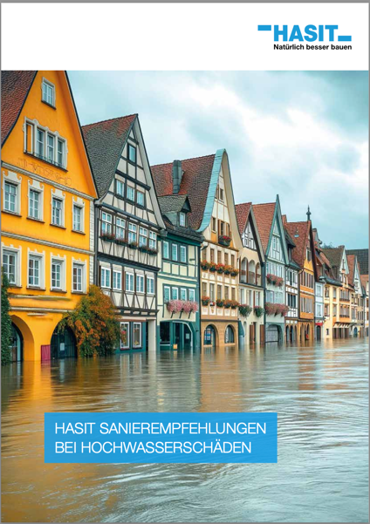 | Mit seiner Broschüre „Hasit Sanierempfehlungen bei Hochwasserschäden“ ermöglicht das Freisinger Unternehmen einen schnellen Einstieg in ein fachlich hochkomplexes Sonderthema.  © HASIT

